浦东新区港城路2008号“3.3”高处坠落

死亡事故调查报告

2024年3月3日17时56分左右，在浦东新区港城路2008号云丰国际物流（上海）有限公司内，发生一起高处坠落事故，造成一人死亡。

事故发生后，根据《中华人民共和国安全生产法》和《生产安全事故报告和调查处理条例》（国务院令第493号）等相关法律法规的要求，以及浦东新区人民政府的授权，由浦东新区应急管理局（以下简称：区应急管理局）牵头，会同上海市公安局浦东分局、浦东新区总工会、浦东新区建设和交通委员会、高桥镇人民政府，邀请浦东新区监察委员会派员组成调查组。调查组通过现场勘查、调查取证、综合分析等，查明了事故发生的原因，认定了事故的性质，提出了对有关责任人员的处理建议和防范措施。现将情况报告如下：

## 一、基本情况

（一）相关单位情况

1.云丰供应链（上海）有限公司（以下简称“云丰公司”），统一社会信用代码：913101153247188449；成立于2015年02月05日；住所：上海市浦东新区港城路2008号1幢202室；法定代表人：董平；公司类型：有限责任公司(港澳台法人独资)；经营范围：供应链管理，国际货物运输代理，国内货物运输代理，仓储服务（除危险化学品），第三方物流服务，货物装卸服务，集装箱拆、装箱服务等。

2.上海竞佑贸易有限公司（以下简称“竞佑公司”），统一社会信用代码：9131012059036820XG；成立于2012年02月03日；住所：中国（上海）自由贸易试验区新金桥路58号22B室-b1；法定代表人：陈庆；公司类型：其他有限责任公司；经营范围：金属制品、机械设备及配件、模具、化工原料及产品（除危险化学品、监控化学品、烟花爆竹、民用爆炸物品、易制毒化学品）、汽车配件、摩托车配件、耐磨材料、水泵、阀门、电动工具、自行车及配件、照明设备、建筑材料、五金交电、办公设备、服装、鞋帽、木制品、玻璃制品、橡塑制品、日用百货批发、零售，机械科技领域内技术开发、技术转让、技术咨询、技术服务，商务信息咨询，从事货物进出口及技术进出口业务。

3.顺科国际货运代理（上海）有限公司（以下简称“顺科公司”），统一社会信用代码：91310000794518767Q；成立于2006年11月03日；住所：上海市虹口区东体育会路100弄1号1705A室；法定代表人：SUNE SIMONSEN；公司类型：有限责任公司(港澳台法人独资)；经营范围：承办海运、陆运、空运进出口货物、国际展品、私人物品及过境货物的国际运输代理业务，包括：揽货、托运、订舱、仓储、中转、集装箱拼装拆箱、结算运杂费、报验及相关的运输咨询业务；无船承运业务。

4.上海锦然物流有限公司（以下简称“锦然公司”），统一社会信用代码：91310113MA1GK2YC2W；成立于2015年11月18日；住所：上海市宝山区园和路235号3幢A2540室；法定代表人：刘堂安；公司类型：有限责任公司(自然人投资或控股)；经营范围：货物专用运输（集装箱）；货运代理；装卸服务（除危险品及专项规定）；商务信息咨询；设计、制作、代理、发布各类广告；从事货物及技术的进出口业务。持有上海市宝山区交通委员会签发道路运输经营许可证，许可证编号：沪交运管许可宝字310113010104。

5.遂昌县鑫鼎特种铸造有限公司（以下简称“鑫鼎公司”），统一社会信用代码：91331123MA28J1B04H；成立于2015年12月10日；住所：浙江省丽水市遂昌县龙板山工业园区；法定代表人：孙金荣；类型：有限责任公司(自然人投资或控股)；经营范围：碳钢、合金钢、不锈钢及有色金属铸造，机械加工、销售；废金属回收等。

6.遂昌金富汇物流服务部（以下简称“金富汇物流服务部”），统一社会信用代码：92331123MA2A1MX72P；成立于2018年04月26日；经营场所：浙江省丽水市遂昌县妙高街道牡丹亭东路223号；经营者：邹水和；类型：个体工商户；组成形式：个人经营；经营范围：货运服务（凭有效许可证经营），仓储服务、配送、装卸服务。持有遂昌县交通运输局签发道路运输经营许可证，许可证编号：浙交运管许可丽字331123100121号。

7.龙游小刘道路货物运输服务部（以下简称“小刘运输服务部”），统一社会信用代码：92330825MA2DGHP804；成立于2019年03月07日；经营场所：浙江省衢州市龙游县东华街道宝塔路269-1号；经营者：刘飞；类型：个体工商户；组成形式：个人经营；经营范围：许可项目：道路货物运输（不含危险货物），一般项目：国内货物运输代理。持有龙游县道路运输管理所签发道路运输经营许可证，许可证编号：浙交运管许可衢字330825100462号。

（二）相关单位及人员关系情况

1.2024年1月，竞佑公司从鑫鼎公司订购了多批铸铁衬板，合计4箱，总重约4.5吨，双方签订了《国内采购合同》，合同费用包含了包装、运费和进仓杂费，约定由鑫鼎公司负责将货物于2024年2月26日运到上海港指定仓库（实际延后至3月4日前入库）。

2.竞佑公司委托顺科公司办理报关、出口货运等事宜，2024年2月28日，竞佑公司收到顺科公司的拼箱订舱确认函，确认委托货物2024年3月9日出港，2024年3月4日12时前将货物送至云丰公司港城路2008号仓库（庚库）并办理进仓手续。

3.顺科公司与云丰公司签订有长期《协议书》，约定由云丰公司为顺科公司提供仓储及装箱常规服务（含港城路2008号、捷航路99弄仓库及场地），主要负责顺科公司货物的收、发、装、拆、储存，仓库内货物的保管、装箱进港等仓储服务。

4.2023年12月28日，鑫鼎公司与金富汇物流服务部签订《货物运输合同》，委托金富汇物流服务部按运单要求将货物运至制定地点交给指定收货人，合同期限从2024年1月1日起至2025年12月30日止。

5.金富汇物流服务部承接运输任务后一般发到运满满平台，个体户刘飞（以小刘运输服务部名义从事道路运输经营）多次接单后，双方于2024年1月1日签订长期《货物运输合同》，由金富汇物流服务部根据业务需要委托刘飞运输货物，运输费用以运达目的地后开发票及会签单结算，合同期限2年，从2024年1月1日至2026年1月1日。

6.2024年3月1日上午，鑫鼎公司电话联系金富汇物流服务部，告知有一批货（涉案铸铁衬板）要运到上海进仓，金富汇物流服务部负责人邹水和随后电话联系刘飞询问是否有去上海的车子，并将进仓单发给了刘飞。当日下午，再次跟刘飞确认是否有车，16时50分左右，刘飞联系邹水和询问17时30分左右能否到鑫鼎公司装车，邹水和回复单位已经下班了，没有人，随即两人约定3月2日装车。3月2日，刘飞联系徐军（自然人，运输业务经营者），委托徐军将包括鑫鼎公司铸铁衬板（遂昌）、浙江旺泰的纸卷（龙游）在内的货物（三批货物拼单）分别运至港城路2008号和港城路2386号等。

7. 车牌号沪EE2123，挂车车牌号沪BR799挂（见图一、图二），行驶证登记所有人均为锦然公司。2022年6月，锦然公司将涉案牵引车和挂车转让给自然人窦中士，双方签订了《车辆转让协议》和《物流有限公司车辆挂靠协议》，实际由窦中士自主经营。2023年11月，窦中士将涉案牵引车和挂车转让给自然人徐军，由徐军自主经营，转让后未向锦然公司提供相关协议，未办理车辆过户手续，锦然公司与徐军之间也未签订过任何合同或协议。

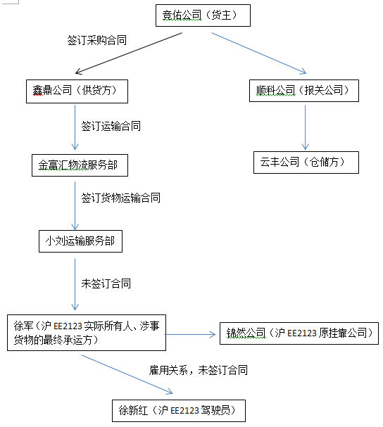

（三）事故相关人员情况

1.徐新红，男，46岁，徐军雇用的驾驶员，负责驾驶集装箱卡车运输货物。

2.徐军，男，52岁，沪EE2123集卡车的实际经营者，从事货物运输业务。

3.刘飞，男，40岁，小刘运输服务部个体经营者。

4.邹水和，男，49岁，金富汇物流服务部个体经营者。

5.邵勤，女，57岁，云丰公司现场部叉车工。

6.王霞，女，50岁，云丰公司现场部理货组组长，负责货物接收和进仓管理等工作。

## 二、事故发生经过和救援情况

2024年3月2日，徐新红按徐军安排驾驶车牌号沪EE2123的集卡车到刘飞指定点装好了运往上海的货物。3月2日22时左右，刘飞收取了徐军3000元微信转账后给了徐新红3000元现金，用于支付办理卸货入仓手续费用。

3月3日17时30分左右，徐新红驾车到达浦东新区港城路2008号云丰公司，在办理进场换单手续后，将集装箱卡车停在门口斜坡处，云丰公司理货员告知运输的集装箱需要落箱，落箱后叉车开进集装箱卸货，落箱收费200元每箱。徐新红以老板没有给落箱费为由，以20元每次向云丰公司租借了一部液压手拖车，17时55分，徐新红自行将液压手拖车拖至集装箱卡车尾部，登上打开集装箱箱门的集装箱，让云丰公司叉车司机邵勤帮忙将液压手拖车叉到集装箱内，准备自行将货物拉至集装箱尾部箱门处后再让云丰公司叉车卸货，邵勤将液压手拖车叉入集装箱内后离开现场。17时56分左右，徐新红在集装箱内使用液压手拖车将一板铸铁衬板拉至集装箱尾部箱门处时，因斜坡及惯性影响，徐新红未能将液压手拖车和货物止停住，被液压手拖车和货物撞落地面，随后被坠落的液压手拖车和货物砸压在身上，叉车司机邵勤听到有人摔下后跑到现场查看，发现徐新红倒地出血后拨打了120急救电话，120救护人员到场后将徐新红送至上海市第七人民医院进行抢救，当日22时左右，徐新红经抢救无效死亡。

## 三、现场勘查、鉴定及调查情况

（一）事故现场勘查及调查情况

1.事发现场位于云丰公司庚库门口，现场停有一辆陕汽德龙牌重型半挂牵引车，车牌号沪EE2123，挂车车牌号沪BR799挂（见图一、图二）。挂车上装载有一红色集装箱（40英尺），集装箱后厢门处于打开状态，车厢内余有3卷纸卷和3托铸铁衬板（见图二）。

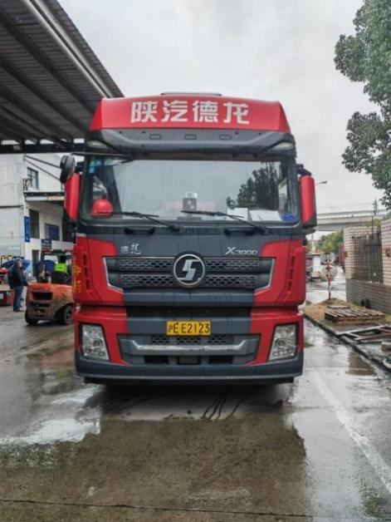 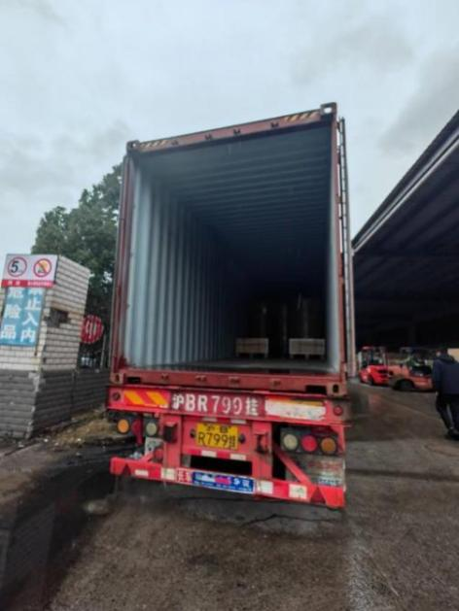

图一 图二

2.事发现场路面为坡度3〫的小斜坡，集装箱卡车在停放状态尾部略向下倾斜，集装箱下部离地1.5米（事发时坠落高度）（见图三）。

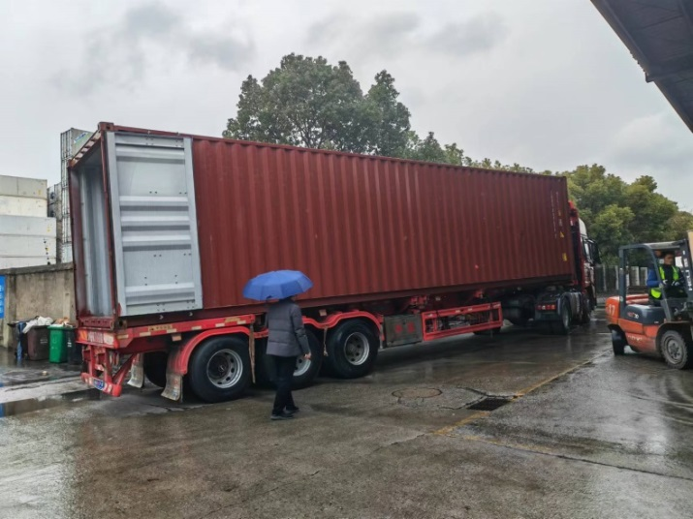

图三

3.事发现场的液压手拖车和包装破损的货物已经被移放在庚库边门外侧，货物底部朝上倒置在一拖木箱板上，8块铸铁衬板散落在外（见图四、图五）。木箱长0.89米，宽0.73米，高0.51米，货物单（E1）显示箱内装有64片MOD35-1-4E规格铸铁衬板，净重1216公斤，连包装箱重1236公斤（见图六）。

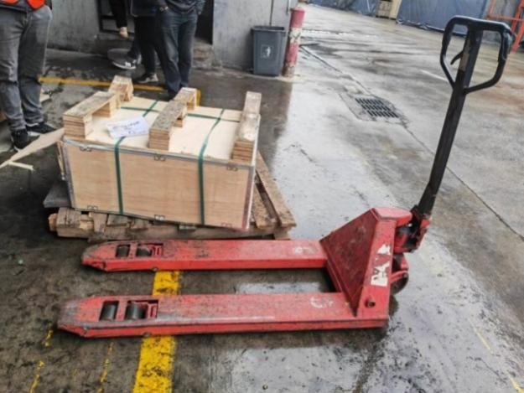 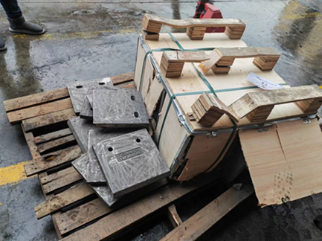

图四 图五

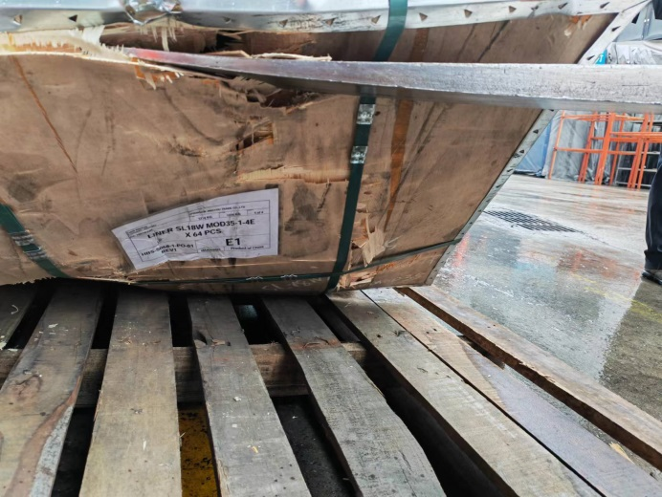

图六

4.事发现场有监控录像，全程记录了事发过程（见图七）。

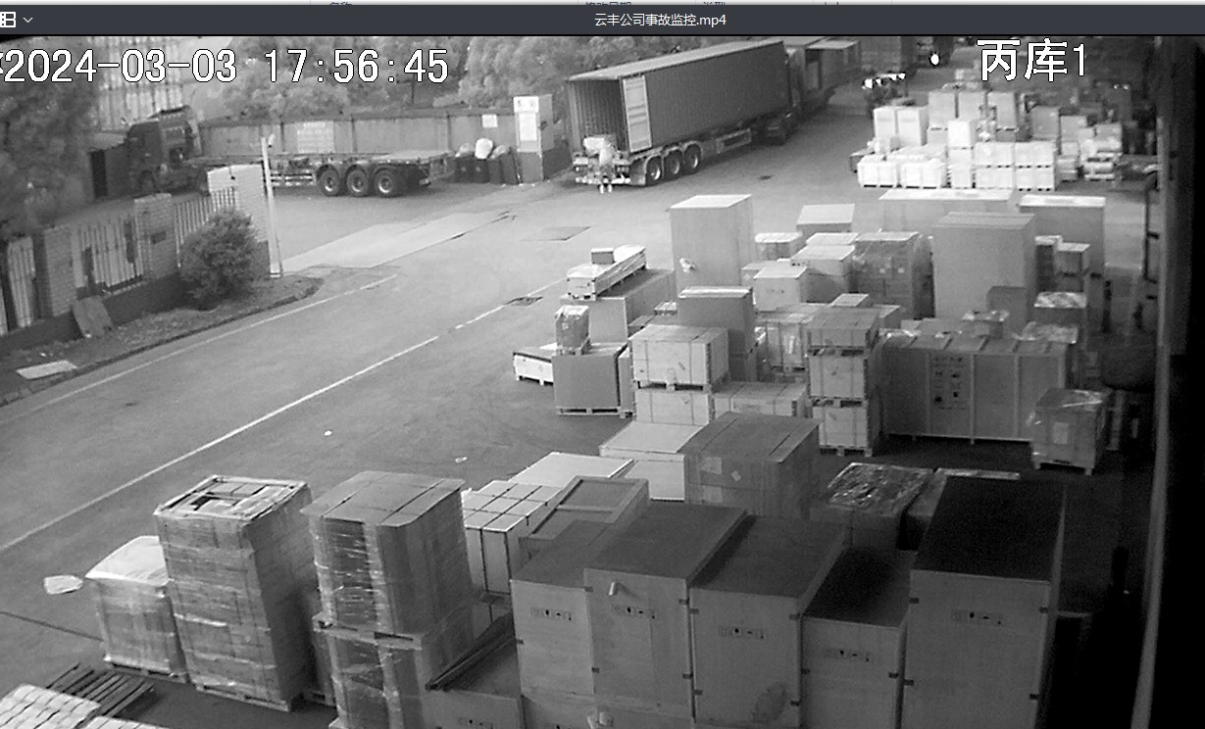

图七

（二）安全管理情况

1.云丰公司建立了企业安全生产委员会，编制了企业安全生产责任制考核办法、突发事故（事件）应急预案等安全管理制度和叉车安全操作规程、进仓收货流程等安全规范。

其中《进仓收货流程》中“一般收货流程”第1条明确“送货车辆进入卸货区域后，进仓叉车司机指挥送货车辆停靠在指定地点，并核对送货小票信息，检查有无特殊作业要求，核实无误后通知进仓理货员，并根据实际情况选择作业方式。”； “特殊情况收货流程”第3条明确“本仓库集装箱进仓要求落箱卸货，如送货人员不愿落箱，送货人员可租用我司液压车将货物拖到集装箱门口，由叉车司机将货物叉进仓库。” 但云丰公司未将相关制度和管理要求向外来进场人员进行明确告知。对徐新红未将车辆停放在指定卸货区域的行为未予以制止，且叉车司机邵勤协助将租用液压手拖车叉入集装箱内。

2.鑫鼎公司将运输委托给金富汇物流服务部的过程中审查确认金富汇物流服务部持有道路运输经营资质，货运单明确有货物规格重量等信息。

3.金富汇物流服务部确认刘飞持有道路运输经营资质，并将货运单转发给了刘飞。

4.刘飞（小刘运输服务部）未保证安全生产所必需的资金投入，不具备道路运输经营安全条件（没有车、没有管理制度），未与徐军签订正式委托运输合同或协议，未审核徐军的道路运输经营资质资格。

5.徐军不具备道路运输经营资质，以个人名义承接涉案运输业务。未能提供对雇用人员徐新红进行安全教育培训和安全风险告知交底记录。

6.锦然公司制定有公司驾驶员日常管理制度、车辆日常管理制度、交通违法处理制度等安全管理制度。赵衍青持有道路运输企业主要负责人安全考核合格证明，刘阔持有道路运输企业安全生产管理人员安全考核合格证明。对驾驶员开展日常交通安全教育培训，有培训记录。但对沪EE2123（沪BR799挂）这样的纯挂靠车辆（自主经营，不承接公司运输业务）管理缺失，未能落实相应的安全教育培训等安全管理要求。

## 四、事故造成的人员伤亡和直接经济损失

（一）伤亡人员情况

徐新红，男，46岁，河南沈丘人，徐军雇用的驾驶员，未签订劳动合同。

（二）事故直接经济损失

事故造成的直接经济损失约人民币159万元。

## 五、事故发生原因和事故性质

（一）事故发生的原因

**1.直接原因**

徐新红缺乏必要的安全常识，将车停在有坡度的非指定卸货区域，集装箱向卸货的后厢门处倾斜，造成徐新红在集装箱内卸货过程中因斜坡及惯性影响，无法将超重货物和液压手拖车止停住，导致其被液压手拖车和货物撞落地面，并被随后坠落的液压手拖车和货物砸压在身上，造成事故。

**2.间接原因**

（1）徐军在不具备安全生产条件和道路运输经营资质的情况下承接道路运输业务，未对雇用驾驶员进行必要的安全教育培训和安全风险告知交底。

（2）云丰公司对外来进场人员安全告知交底不到位，对卸货现场安全管理不力，未及时制止徐新红将车辆停放在非指定卸货区域的行为，对徐新红租用液压手拖车卸货的行为未落实有效管理，协助徐新红将液压手拖车叉入未停放在指定卸货区域、车身有倾斜的货车集装箱内。

（3）刘飞（小刘运输服务部）未保证安全生产所必需的资金投入，不具备道路运输经营安全条件，违法将道路运输业务发包给不具备安全生产条件和道路运输经营资质的徐军个人。

（二）事故性质

调查组认为，“3.3”高处坠落事故是一起一般等级的生产安全责任事故。

（三）其他违法行为

锦然公司登记车辆实际由徐军个人运营，公司对挂靠车辆管理缺失，未能落实相应的安全教育培训等安全管理要求。

## 六、对事故责任的责任认定和处理建议

（一）对事故责任者的责任认定和处理建议

1.徐新红，徐军雇用的驾驶员，缺乏必要的安全常识，将车停在有坡度的非指定卸货区域，卸货操作不当直接导致事故发生，对事故的发生负有直接责任，鉴于其已在事故中死亡，建议不再追究其行政责任。

2.徐军，涉案运输车的实际经营者，违规承接道路运输业务，未对雇用驾驶员进行必要的安全教育培训和安全风险告知交底，违反了《中华人民共和国安全生产法》第二十条、第二十一条的规定，对事故的发生负有责任，建议区应急管理局依法予以行政处罚。

3.刘飞，小刘运输服务部经营者，未保证安全生产所必需的资金投入，不具备道路运输经营安全条件，违法将道路运输业务发包给不具备安全生产条件和道路运输经营资质的徐军个人，违反了《中华人民共和国安全生产法》第二十三条第一款、第四十九条第一款的规定，对事故的发生负有责任，建议区应急管理局依法予以行政处罚。

4.邵勤，云丰公司现场部叉车工，违规协助徐新红将液压手拖车叉入未停放在指定卸货区域、车身有倾斜的货车集装箱内，对事故的发生负有一定责任，建议云丰公司依据企业规章制度予以处理。

5.王霞，云丰公司现场部理货组组长，对卸货作业现场督促管理不力，对车辆停放在非指定区域卸货无人及时有效制止，对事故的发生负有一定管理责任，建议云丰公司依据企业规章制度予以处理。

（二）对事故单位的责任认定和处理建议

云丰公司对外来进场人员安全告知交底不到位，对卸货现场安全管理不力，对租用液压手拖车卸货的行为未落实有效管理，违反了《中华人民共和国安全生产法》第四十九条第二款、《上海市安全生产条例》第五十二条第三款、第四款的规定，对事故的发生负有责任，建议区应急管理局依法予以行政处罚。

（三）其他事故单位的责任认定和处理建议

锦然公司部分登记车辆实际交由个人运营，公司车辆管理缺失，未能落实相应的安全教育培训等安全管理要求，涉嫌违反《中华人民共和国道路运输条例》的相关规定，建议区建交委转属地交通运输管理部门进一步调查处理。

## 七、整改防范措施建议

（一）徐军要依法从事生产经营活动，不得违规无资质承接道路运输业务，对个人雇用人员要落实安全教育培训和安全风险告知交底，提升雇佣人员的安全生产知识和技能，督促雇佣人员安全规范作业。

（二）云丰公司要深刻吸取事故教训，举一反三，在公司内开展事故警示教育，进一步加强对卸货现场的安全管理，加强出租设备设施管理，杜绝各类违章违规及冒险作业行为。要加强外来进场人员的安全管理，有效督促外来人员严格执行本单位的各项安全生产规章制度和安全操作规程，预防和避免类似事故的再次发生。

（三）小刘运输服务部依法保证安全生产所必需的资金投入，要进一步规范生产经营行为，不得将生产经营项目发包给不具备安全生产条件或者相应资质的单位或者个人。

（四）锦然公司要加强登记车辆的日常管理，及时掌握并更新车辆的相关信息，强化落实车辆驾驶人员的安全教育培训，严禁光挂靠不管理的行为，坚决堵塞道路运输管理漏洞。

浦东新区港城路2008号

“3.3”高处坠落死亡事故调查组

2024年6月25日